**云南大学软件学院**

**实 验 报 告**

课程： Python语言设计 任课教师： 何臻力 实验指导教师： 何臻力

姓名： 学号： 专业： 日期： 成绩：

**实验九 Python GUI**

1. **实验目的**
2. 理解tkinter模块。
3. 学会使用tkinter模块进行图形用户界面编程。

**二、****实验要求**

（1）必须使用Python3.X版本。

（2）使用Python自带的IDLE或PyCharm为开发工具。（自行安装）

（3）请自行完成实验内容，切勿抄袭。

（4）代码要求有注释，注释量不低于20%。

（5）不能自行使用与课程内容无关的第三方库降低实验难度。

（6）提交实验报告：

a. 纸质版：实验报告完成后，打印出来，下次上实验课前提交。

b. 电子版：实验源码和电子版实验报告，一起打为一个压缩包，上传到FTP下对应目录。(<ftp://113.55.4.20> user:hezhenli_std , password:std)

**三、实验内容**

1、请任意选择一个你熟悉的Python GUI库，实现一个科学计算器。计算器界面设计参照下图：

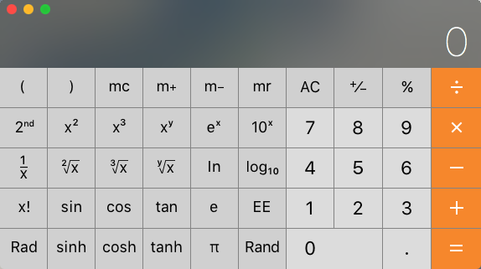

注意：要求至少能实现加运算、减运算、乘运算、除运算、幂运算和取余运算。所实现计算器若能支持更多运算，则相应加分。计算器需带有清除功能，可以清空之前计算的结果。切勿抄袭。

2、请任意选择一个你熟悉的Python GUI库，实现一个简单文本编辑器。文本编辑器界面设计参照下图：

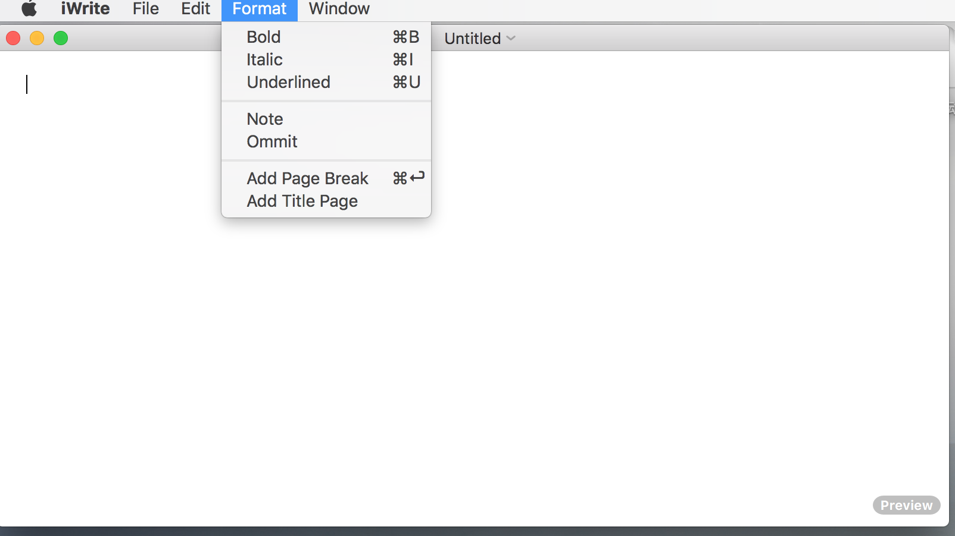

注意：要求至少具有打开文本、编辑文本、保存文本、另存文本以及撤销和重做功能。所实现文本编辑器若能支持更多功能，则相应加分。切勿抄袭。

**四、关键实验步骤（请粘贴关键步骤、代码、实验结果）**